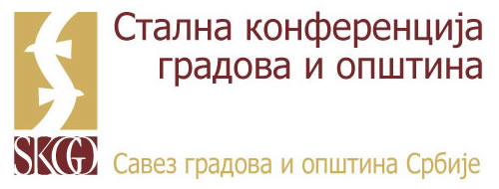

ПРИЈАВНИ ФОРМУЛАР

ИНФО ДАНИ

ПРЕДСТАВЉАЊЕ ПОЗИВА ЗА ПОДНОШЕЊЕ ПРИЈАВА ЗА ПАКЕТЕ ПОДРШКЕ
Среда, 19. септембар 2018. године, 12.00 часова
НИШ
Регионални центар за професионални развој запослених у образовању
Париске комуне бб

Град/Општина: ________________________

1. ______________________________, ______________________________________________,
(име и презиме), (функција)

_____________________________, ______________________________________________,

(број мобилног телефона) (електронска пошта)

2. ______________________________, ______________________________________________,
(име и презиме), (функција)

_____________________________, ______________________________________________,

(број мобилног телефона) (електронска пошта)

3. ______________________________, ______________________________________________,
(име и презиме), (функција)

_____________________________, ______________________________________________,

(број мобилног телефона) (електронска пошта)

Попуњен формулар послати скениран на е-адресу: andrea.guduric@skgo.org, најкасније до понедељка, 17. септембра 2018. године, до 16.00 часова

Х В А Л А !

